首页构思

一、构思方式：简介化，品牌化

二、设计内容：

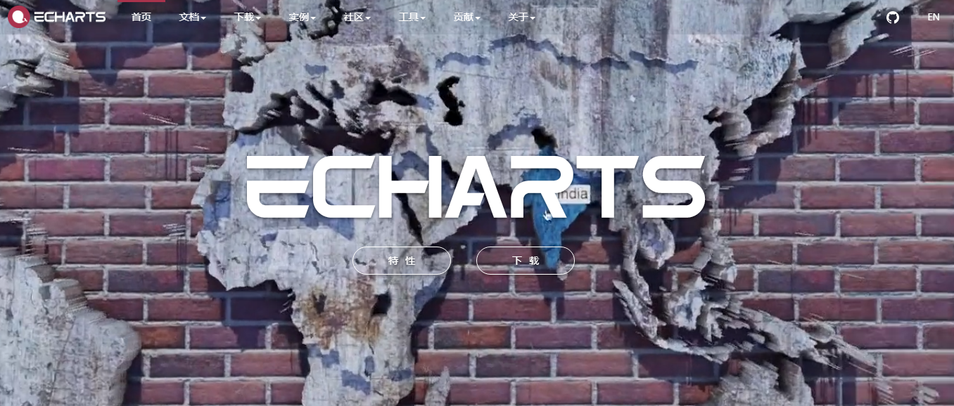

1.导航栏（一级）：



最右侧放EN

2.轮播图：（放重要新闻轮播）

中间文字：地普开物（的文字设计）

透明按钮：加入我们 联系我们

3.关键词+GIF动图

关键词1：

关键词2：

关键词3：

关键词4：

4.footer

